WEB

Elemento | Dettaglio
Nome | GIORGI BISCUITS
Descrizione | Dolci e croccanti, nascondono un piccolo segreto che si rivela solo a ai più golosi.
Web | http://192.168.51.245:5001/#
Hint 1 | Buoni questi cookies…
Hint 2
Soluzione | Leggere i cookie
Flag | SPWGRG{1M_D3L1C10U5}

Elemento | Dettaglio
Nome | DEEP SEARCH
Descrizione | Un enigma nascosto dietro le quinte: solo chi osserva con attenzione riesce a svelare ciò che non appare subito.
Web | http://192.168.51.245:5001/#
Hint 1 | Hai mai esaminato/ispezionato una pagina web?
Hint 2 | F12
Soluzione | Ispeziona sorgente
Flag | SPWGRG{H0G_R1D3R}

Elemento | Dettaglio
Nome | UNIQUE RIDERS LOL
Descrizione | Un percorso segreto attende chi ha il coraggio di esplorare oltre l’indirizzo visibile.
Web | http://192.168.51.245:5002/#
Hint 1 | UNIQUE RIDERS LOL: URL
Hint 2 | Vorrei tanto aprire la carta più importante: la flag
Soluzione | path travers  http://192.168.51.245:5002/card/flag
Flag | SPWGRG{TR4V3RS3_TH3_P4TH}

Elemento | Dettaglio
Nome | NEVER CHANGE THE PASSWORD
Descrizione | Oh no! Hai dimenticato la password del wifi della scuola ma non vuoi che nessuno lo sappia. Prova ad accedere al portale per scoprirla!
Web | http://192.168.51.245:5003/#
Hint 1 | Dovrei chiamare l’admin…
Hint 2 | L’admin dovrebbe cambiare la password, è troppo scontata…
Soluzione | login con admin/admin, sezione wifi configuration e vedere la password
Flag | SPWGRG{4LW415_CH4NGE_M3!!}

CRYPTO

Elemento | Dettaglio
Nome | The Caesar's Secret
Descrizione | Hai intercettato un messaggio criptato da un'antica legione! Il messaggio sembra essere composto da lettere apparentemente prive di senso.  Sul retro del foglio, però, è inciso un simbolo antico… potrebbe essere un indizio sul metodo di cifratura.Il sistema di sicurezza registra che il custode usava spesso “traslare” le lettere per nascondere messaggi importanti.  Forse dovrai riportare il testo al suo stato originale spostando le lettere nel verso giusto…
Web
Hint 1 | Se la parola è SECRET, con una chiave pari a 13 si ottiene il testo FRPERG.
Hint 2 | Lo spostamento chiave è cinque. Quando la decifri, vai indietro di 5 posizioni nell'alfabeto.
Flag Cifrata | XUBLWL{T_IFSLJW_NS_YMJ_JSI}
Flag Decifrata | SPWGRG{O_DANGER_IN_THE_END}

Minecraft enchant

Elemento | Dettaglio
Nome | Enchantment Gliphs
Descrizione | Sei di fronte a un'antica incudine con un testo misterioso inciso. Questi sono i glifi degli incantesimi di Minecraft! Traduci i simboli nel nostro alfabeto per scoprire la flag nascosta e completare l'incantesimo.
Hint 1 | Dovrai usare la tabella di conversione dell'Alfabeto Galattico Standard (SGA) per la traduzione.
Hint 2 | La parola chiave tradotta inizia con 4 e finisce con G.
Flag in Glifi SGA | 44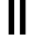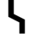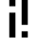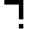3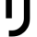1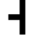
Flag Decifrata | SPWGRG{4LW4YSPUTM3ND1NG}

Elemento | Dettaglio
Nome | Dots and Dashes Challenge
Descrizione | Un radioamatore ha trasmesso un messaggio di emergenza usando il Codice Morse (Punti e Linee). Decifra l'intera sequenza per svelare la parola chiave e la sua frequenza di trasmissione segreta.
Hint 1 | La flag inizia con la parola MORSE.
Hint 2 | Il numero segreto decifra 450Hz (450 Hertz), una frequenza comune dei segnali radio.
Codice Morse Cifrato | -- --- .-. ... ._.. ....- ..... ----- .... --..
Flag Decifrata | SPWGRG{MORSE_450HZ}

Elemento | Dettaglio
Nome | The Hidden Message
Descrizione | Un agente segreto ha nascosto la bandiera all'interno di un'immagine di un gatto. L'immagine sembra normale, ma c'è un messaggio segreto celato nei suoi dati. Devi trovare il modo di "vedere" ciò che non è visibile.
Hint 1 | L'informazione segreta si trova nei metadati dell'immagine o in una stringa di testo nascosta al suo interno. Prova a usare un blocco note o un visualizzatore di metadati.
Hint 2 | La flag è preceduta da KEY_ e finisce con .JPG.
Strumento Necessario | Un'immagine (ad esempio, un PNG o JPG) con la flag nascosta come commento nei metadati EXIF o alla fine del file in chiaro (leggibile con un editor di testo).
Flag Nascosta | RIDER_4_2016
Flag Finale | SPWGRG{RIDER_4_2016}

Elemento | Dettaglio
Nome | Raised Dots Puzzle
Descrizione | Hai trovato una tavoletta con dei rilievi misteriosi. Questi simboli sono scritti in Codice Braille! Decifra la sequenza, che nasconde la parola chiave e il numero seriale del puzzle.
Hint 1 | Non tutto si vede con gli occhi!
Hint 2 | Ogni carattere è rappresentato da una combinazione di sei posizioni disponibili. Stai cercando un sistema di scrittura tattile!
Codice Braille | ⠎⠑⠉⠗⠑⠞⠀⠅⠑⠽⠀⠞⠁⠉⠞⠊⠇⠑⠼⠊
Flag Decifrata | SPWGRG{SECRET_KEY_TACTILE_9}

Elemento | Dettaglio
Nome | Hog Rider Hunt
Descrizione | Hai visto questa immagine in un forum di Clash Royale. Devi usare le tue abilità di ricerca per trovare i dettagli esatti della carta Domatore di Cinghiali. Il codice segreto è composto dal costo in Elisir della carta e l'anno in cui è stata rilasciata nel gioco.
Hint 1 | La foto potrebbe dire qualcosa?
Hint 2 | La steganografia potrebbe centrare qualcosa?
Immagine | 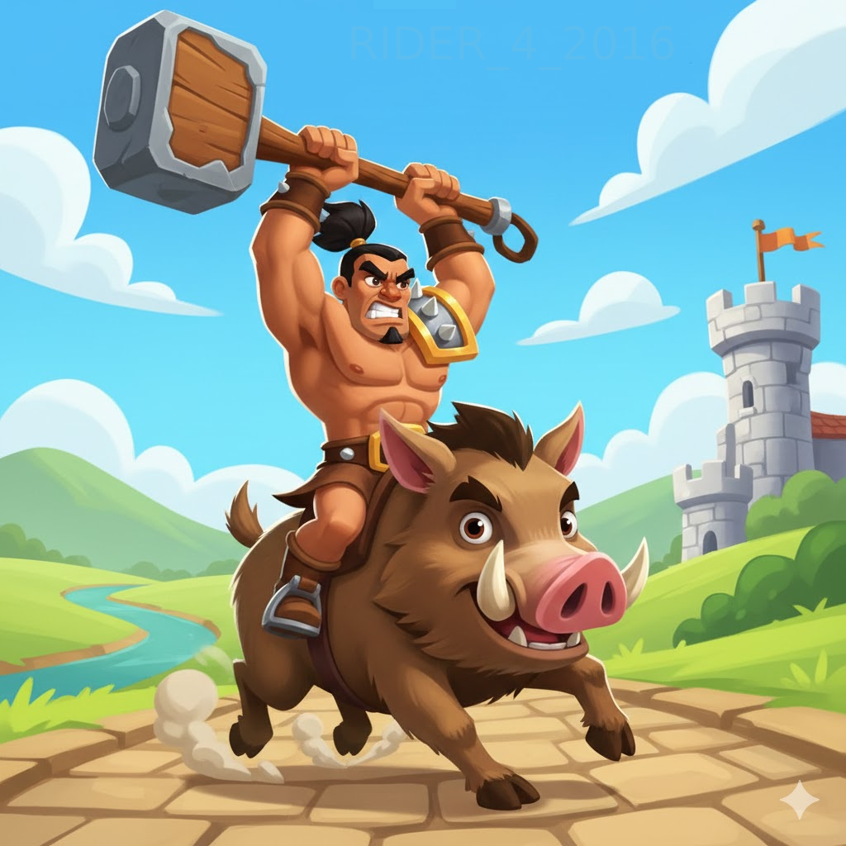
Flag Decifrata | SPWGRG{RIDER_4_2016}

Elemento | Dettaglio
Nome | The Block Hunter
Descrizione | Un blocco segreto di Minecraft nasconde la chiave per la flag! Devi usare le tue abilità di ricerca (OSINT) per identificare questo blocco e trovare due valori cruciali: il suo ID numerico (della versione Java Edition) e l'anno in cui è stato introdotto nel gioco.
Hint 1 | Il blocco è di colore verde/viola e si trova solo nella dimensione End. La sua funzione è quella di generare un nemico volante che ti attacca di notte.
Hint 2 | Stai cercando lo Spawn Egg (Uovo di Spawn) di una creatura eterea. L'ID è un numero a 3 cifre, l'anno è dopo il 2017.
Immagine | 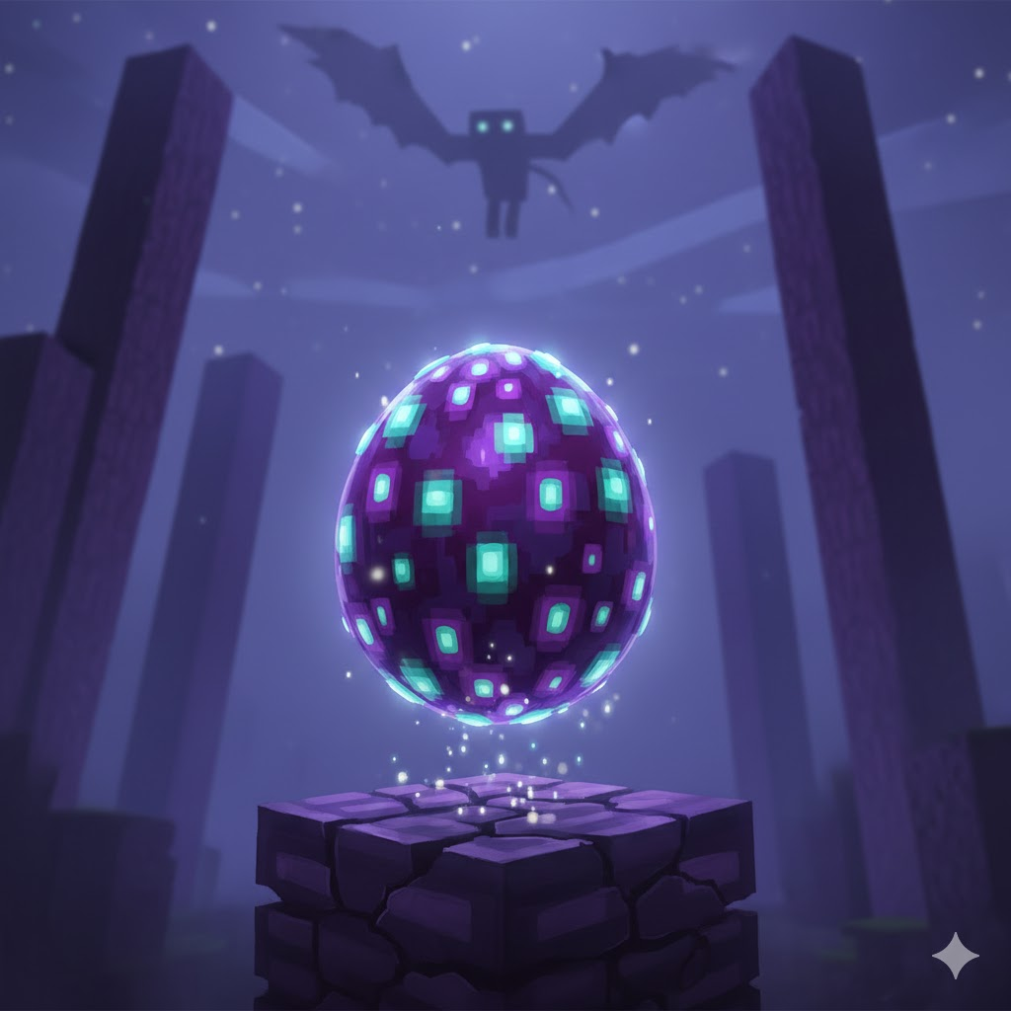
Flag Decifrata | SPWGRG{PHANTOM_ID529_2018}

